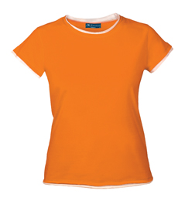Футболка жен с кор рук круглый ворот

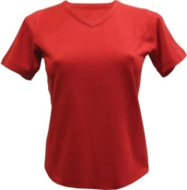Футболка жен с кор рук v-образный ворот

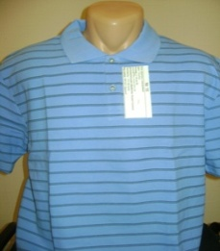Поло муж с кор рукавом полосатая

Блузка Поло женская с кор рукавом

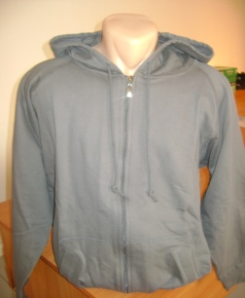Толстовка женская на молнии без начёса

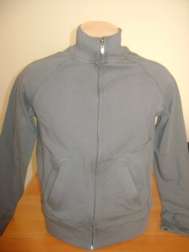Толстовка женская на молнии без начёса

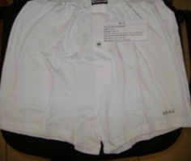Трусы мужские 64 руб

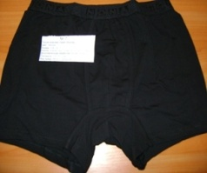 Трусы мужские 66 руб

 Трусы мужские 67 руб

 Трусы мужские 69 руб